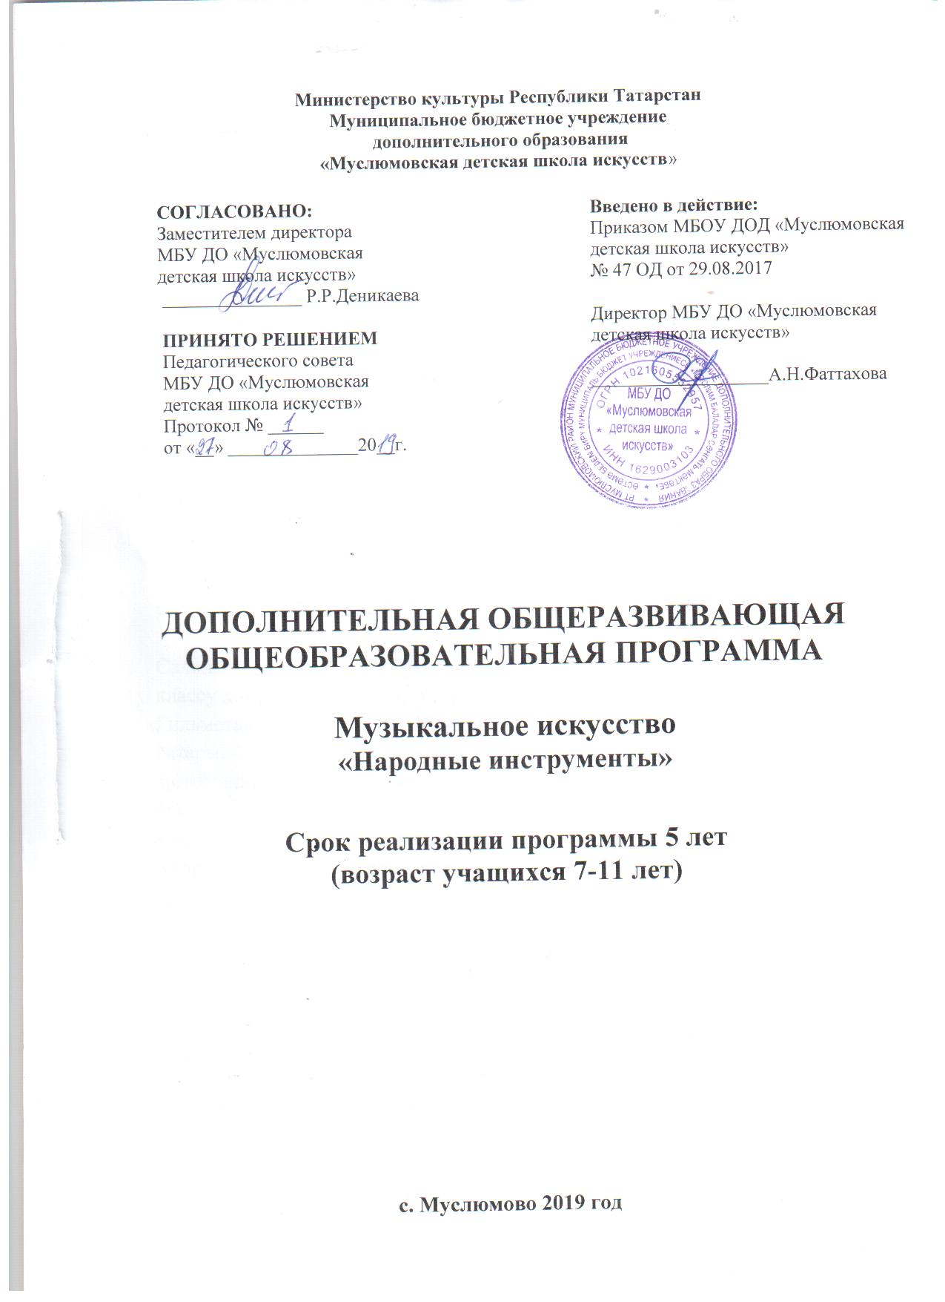

Содержание

1. Пояснительная записка
2.Цели и задачи программы
3.Срок освоения программы
4.Требования к условиям реализации программы

5.Планируемые результаты освоения программы

6.Учебный план

7.График образовательного процесса

Программы учебных предметов

«Специальность»
Программа по предмету «Специальность (баян - 5 лет)»
Программа по предмету «Специальность (домра, мандолина и балалайка - 5 лет)»
Программа по предмету «Специальность (гитара- 5 лет)»

«Ансамбль»
Программа по предмету «Ансамбль народных инструментов»
Программа по предмету «Оркестр»

«Сольфеджио»
Программа по предмету «Сольфеджио - 5 лет»
«Музыкальная литература»
Программа по предмету «Музыкальная литература – 4 года»
Программа по предмету «Хор».
Система и критерии оценок результатов освоения дополнительной общеразвивающей программы «Музыкальное искусство (народные инструменты)».

Пояснительная записка

Настоящая дополнительная общеразвивающая программа «Музыкальное искусство (народные инструменты)» (далее - Программа «Народные инструменты») разработана в соответствии с Федеральным законом «Об образовании в РФ» и с примерными требованиями к программам дополнительного образования детей.
Направленность программы - художественно-эстетическая.
Программа включает в себя шесть предметов: «Специальность», «Ансамбль», «Оркестр», «Сольфеджио», «Музыкальная литература», «Хор». Между ними установлены межпредметные связи, которые способствуют лучшему формированию отдельных понятий внутри каждого предмета, так называемых межпредметных понятий, полное представление о которых невозможно дать учащимся на уроках какой-либо одной дисциплины.
Программа «Народные инструменты» составлена с учётом возрастных и индивидуальных особенностей обучающихся и направлена на: выявление одаренных детей в области музыкального искусства в раннем детском возрасте. Создание условий для художественного образования, эстетического воспитания, духовно-нравственного развития детей; приобретение детьми знаний, умений и навыков игры на одном из народных инструментах (баян, домра, мандолина, гитара, балалайка), позволяющих творчески исполнять музыкальные произведения в соответствии с необходимым уровнем музыкальной грамотности; приобретение детьми умений и навыков сольного, ансамблевого и (или) оркестрового исполнительства; приобретение детьми опыта творческой деятельности; овладение детьми духовными и культурными ценностями народов мира; приобщение детей к коллективному музицированию, исполнительским традициям оркестров народных. Подготовку одаренных детей к поступлению в образовательные учреждения, реализующие основные профессиональные образовательные программы в области музыкального искусства.
Программой предусмотрено, чтобы каждое занятие было направлено на овладение основами игры на народных инструментах, на приобщение детей к активной познавательной и творческой работе.

При составлении данной программы было учтено, что в основе формирования способности к инструментальному исполнительству лежат два главных вида деятельности детей: это творческая практика и изучение теории.
Ценность необходимых для творчества знаний определяется, прежде всего, их системностью. Данная программа способствует развитию ребенка с учетом его индивидуальных способностей, мотивов, интересов, ценностных ориентаций.
Основные принципы программы:
- принцип единства восприятия и созидания
Единство восприятия произведений искусства (в том числе, музыки и литературы) и собственной творческой практической работы формирует образное художественное мышление детей, создает условия для осознания и переживания образа.
- принцип «от жизни через искусство к жизни»
Широкое привлечение жизненного опыта детей, примеров из окружающей действительности, наблюдение и переживание окружающей реальности, способность осознания своего внутреннего мира обеспечивает связь искусства с жизнью, формирует у ребенка способность выражать свое видение мира на основе освоения опыта художественной культуры
- принцип целостности освоения материала
Программа предусматривает последовательное изучение методически выстроенного материала, что обеспечивает поступательное музыкальное развитие ребенка.
- принцип доступности и наглядности
На занятиях создана структура деятельности, создающая доступные условия для творческого развития воспитанников, посредствам обширной наглядности в каждой сфере музыкального творчества.
- принцип учета возрастных и индивидуальных особенностей детей
Обучаясь по данной программе, дети проходят путь от простого к сложному, с учетом возврата к пройденному материалу на новом, более сложном творческом уровне.
Особое внимание уделяется развитию музыкально-творческих способностей обучающегося на основе приобретенных им знаний, умений и навыков; создание комфортных условий для формирования устойчивого интереса к музицированию. Занятия содержат познавательный материал, соответствующий возрастным особенностям детей в сочетании с практическими заданиями, необходимыми для развития навыков ребенка.

